Расчётное задание
Дисциплина: Электрооборудование электростанций
Тема: Проектирование электрической части электростанции
Выполнил студент гр. 5037/1 А. В. Игнатьев
Принял преподаватель В. В. Карпов
«___» _________ 2009 г.
Оглавление

1. Структурная схема выдачи мощности 3
2. Выбор генераторов 3
3. Расчёт мощности перетоков и выбор трансформаторов связи 4
4. Выбор трансформаторов собственных нужд 4
5. Схема электрических соединений 4
6. Общая схема замещения 5
7. Расчет базисных условий и эквивалентных сопротивлений 5
8. Схемы замещения для точки короткого замыкания на РУ 220кВ (К1) 6
9. Аналитический расчёт токов КЗ для точки К1 7
10. Схемы замещения для точки КЗ на ГРУ 10,5 кВ (К2) 8
11. Аналитический расчёт токов КЗ для точки К2 8
12. Схемы замещения для точки короткого замыкания на шине собственных нужд (К3) 9
13. Аналитический расчёт токов КЗ для точки К3 9
14. Определение расчётных токов 10
15. Выбор выключателей 10
16. Выбор разъединителей 12
17. Выбор шин и кабелей 13
18. Выбор измерительных трансформаторов 14
Список использованной литературы 15

1. Структурная схема выдачи мощности
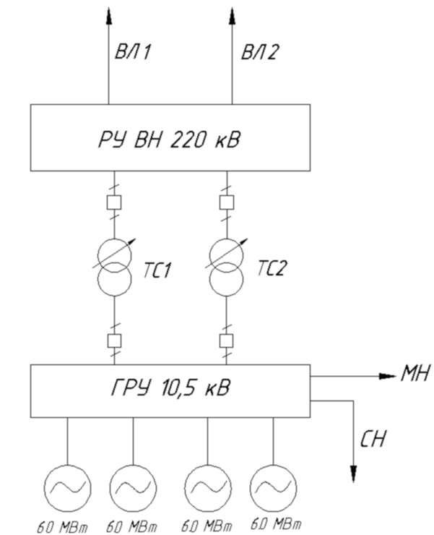
Нагрузка собственных нужд порядка 10% установленной мощности,
P_{сн} = 4×60×0,1 = 24 МВт.
Местная нагрузка обеспечена кабельными линиями, предельная мощность линии 5 МВт, число линий n_{л} = P_{мн max}/P_{л} = 150/5 = 30.

2. Выбор генераторов
Выбираем 4 турбогенератора ТВФ-63-2ЕУЗ: n_{ном} = 3000 об/мин, P_{ном} = 63 МВт, S_{ном} = 78,75 МВ·А, U_{ном} = 10,5 кВ, cos φ_{ном} = 0,8, $x_{d}^{}$ = 0,1361. Номинальный ток генератора
$$I_{\text{г ном}} = \frac{S_{\text{ном}}}{\sqrt{3}U_{\text{ном}}} = \frac{\text{78,75}}{\text{1,732}⋅\text{10,5}} = \text{4,33кА}\text{.}$$

3. Расчёт мощности перетоков и выбор трансформаторов связи
1) При минимальной нагрузке МН
$$P_{\text{пер}} = Р_{\text{ΣГ}}−Р_{\text{СН}}−P_{\text{МН min}} = \text{60}×4−\text{25}−\text{130} = \text{80МВт}$$
2) При максимальной нагрузке МН
$$P_{\text{пер}} = Р_{\text{ΣГ}}−Р_{\text{СН}}−P_{\text{МН max}} = \text{60}×4−\text{25}−\text{150} = \text{77МВт}$$
3) При максимальной нагрузке МН без одного генератора
$$P_{\text{пер}} = Р_{\text{ΣГ}−1}−Р_{\text{СН}}−P_{\text{МН max}} = \text{60}×3−\text{25}−\text{150} = \text{14МВт}$$
Принимаем максимальную активную мощность по случаю (1). Полная мощность
$S_{\text{пер}} = \frac{P_{\text{пер}}}{\text{cos}φ} = \frac{\text{80}}{\text{0,8}} = \text{100МВ}⋅А$,
мощность трансформатора выбирается по перегрузочному коэффициенту K_{АП} = 1,4
$S_{\text{тр}} ≥ \frac{S_{\text{пер}}}{K_{\text{АП}}} = \frac{\text{100}}{\text{1,4}} = \text{71,45МВ}⋅А$.
Выбираем 2 трансформатора связи ТД-80 000/220: S_{ном} = 80 МВ·А, U_{вн} = 242 кВ, U_{нн} = 10,5 кВ, P_{х} = 79 кВт, P_{к} = 315 кВт, u_{к} = 11%, I_{х} = 0,45%.

4. Выбор трансформаторов собственных нужд
Трансформаторы СН подключаются к каждому генератору; мощность собственных нужд 10%, т. е. 7,875 МВ·А. Выбираем 4 рабочих трансформатора собственных нужд ТДНС-10 000/35: S_{ном} = 10 000 кВ·А, U_{вн} = 10,5 кВ, U_{нн} = 6,3 кВ, P_{х} = 12 кВт, P_{к} = 60 кВт, u_{к} = 8%, I_{х} = 0,75%. Устанавливаем также 1 РТСН того же типа.

5. Схема электрических соединений
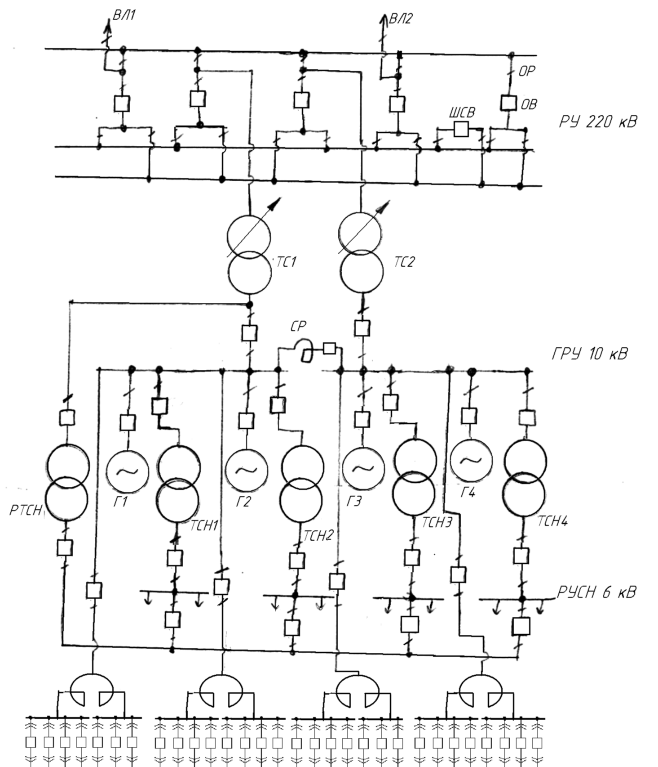

6. Общая схема замещения
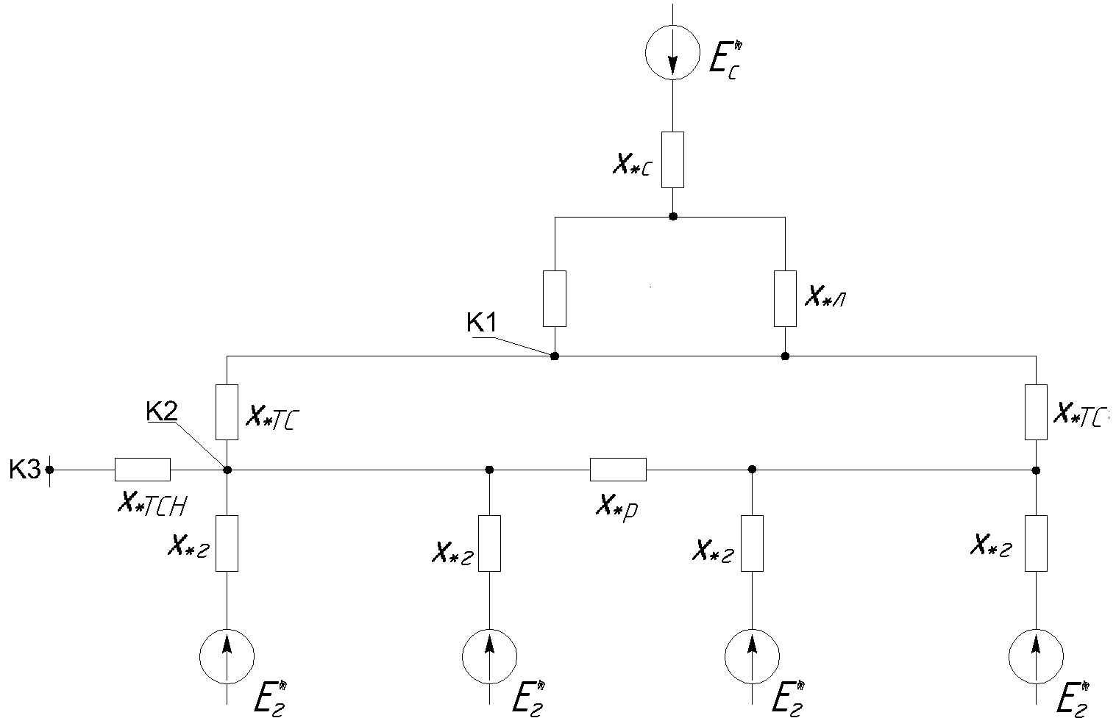
Рассматриваем трёхфазное замыкание в трёх основных точках: на шине РУ ВН (К1), на выводах генератора (К2) и на секции собственных нужд (К3).

7. Расчет базисных условий и эквивалентных сопротивлений
Выбираем базисную мощность S_{б} = 100 МВ·А. Базисное напряжение при расчёте короткого замыкания равно номинальному для ступени, где произошло КЗ: для К1 U_{б} = 230 кВ, для К2 U_{б} = 10,5 кВ, для К3 U_{б} = 6,3 кВ. Для каждой точки КЗ рассчитывается значение базисного тока $Ι_{б}$ по формуле $Ι_{б}=\frac{S_{б}}{\sqrt{3}⋅U_{б}}$:
К1: $Ι_{\text{б1}}=\frac{\text{100МВА}}{\sqrt{3}⋅\text{230кВ}}=\text{0,251кА}$,
К2: $Ι_{\text{б2}}=\frac{\text{100МВА}}{\sqrt{3}⋅\text{10,5кВ}}=\text{5,5кА}$,
К3: $Ι_{\text{б3}}=\frac{\text{100МВА}}{\sqrt{3}⋅\text{6,3кВ}}=\text{9,16кА}$.
Относительные сопротивления элементов короткозамкнутой цепи при базисных условиях: для генератора
$x_{\text{*г}}=\frac{x_{d}^{}⋅S_{б}}{S_{\text{ном}}}=\frac{\text{0,1361}⋅\text{100}}{\text{78,75}}=\text{0,1728,}$
для трансформатора связи
$x_{\text{*ТС}}=\frac{u_{к}⋅S_{б}}{\text{100\%}⋅S_{\text{ном}}}=\frac{\text{0,11}⋅\text{100}}{\text{80}}=\text{0,1375;}$
предварительно принимаем секционный реактор РБГ-10-2500-0,20УЗ, x_{р} = 0,20 Ом;
$x_{\text{*СР}}=\frac{x_{р}⋅S_{б}}{U_{\text{ном}}^{2}}=\frac{\text{0,1361}⋅\text{100}}{{\text{10}}^{2}}=\text{0,2;}$
трансформатор собственных нужд
$x_{\text{*ТСН}} = \frac{u_{к}⋅S_{б}}{\text{100\%}⋅S_{\text{ном}}} = \frac{\text{0,08}⋅\text{100}}{\text{10}} = \text{0,8;}$
сопротивление системы определим через мощность КЗ на шинах 220 кВ $S_{с}^{} = \text{3000МВ}⋅А$
$$x_{\text{*с}} = \frac{S_{б}}{S_{с}^{}} = \frac{\text{100}}{\text{3000}} = \text{0,033}\text{.}$$
Также определим сопротивление высоковольтных линий: удельное сопротивление x₀ = 0,4 Ом/км, длина l = 100 км,
$$x_{\text{*вл}} = \frac{x_{0}{\text{lS}}_{б}}{U_{\text{ср}}^{2}} = \frac{\text{0,4}⋅\text{100}⋅\text{100}}{{\text{230}}^{2}} = \text{0,076}\text{.}$$

8. Схемы замещения для точки короткого замыкания на РУ 220кВ (К1)
Относительные ЭДС для генераторов примем $E_{г}^{}=\text{1,08,}$ для системы $E_{c}^{}=1$.
1) Объединяем точки равных потенциалов – смежные генераторы
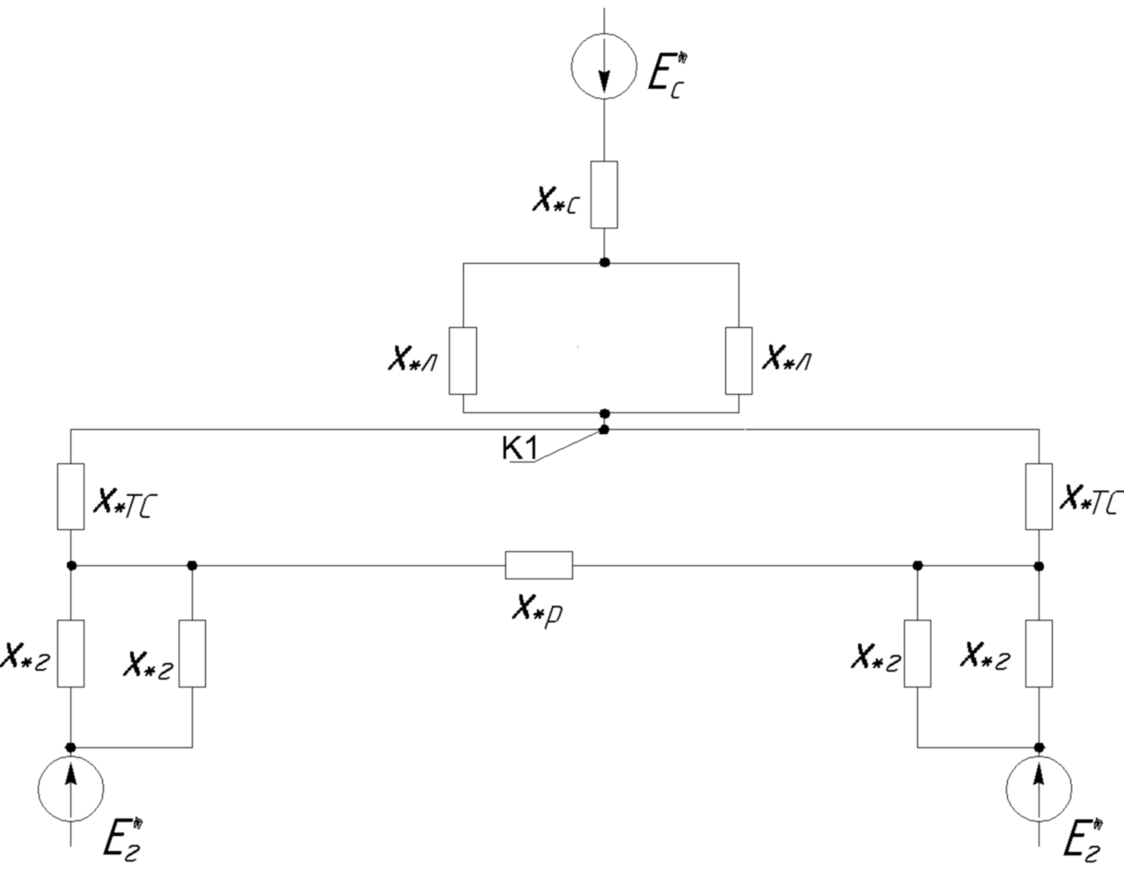
2) Приводим параллельные и последовательные соединения; преобразуем треугольник в звезду
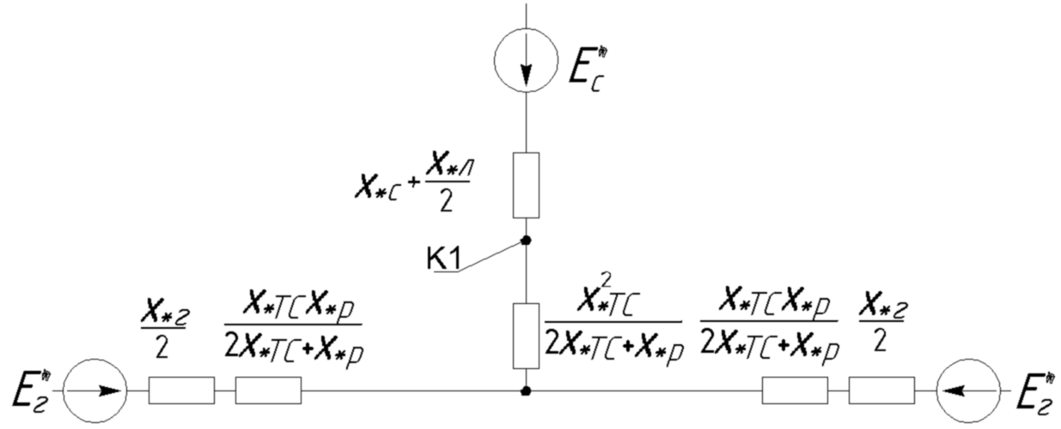
3) Приводим схему к окончательному виду
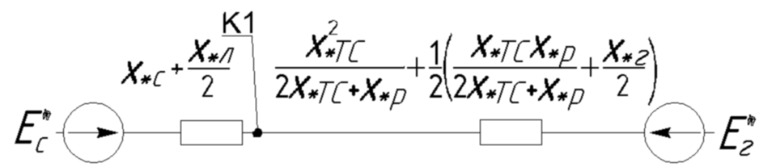

9. Аналитический расчёт токов КЗ для точки К1
Начальный сверхпереходный ток $I_{\text{п0}} = \frac{E_{}^{}}{x_{\text{рез}}}I_{б}$: для связи с генераторами
$$\begin{aligned}x_{\text{рез}} = \frac{x_{\text{*ТС}}^{2}}{2x_{\text{*ТС}}{\text{+x}}_{\text{*р}}}+\frac{1}{2}\left(\frac{x_{\text{*ТС}}x_{\text{*р}}}{2x_{\text{*ТС}}{\text{+x}}_{\text{*р}}}+\frac{x_{\text{*г}}}{2}\right) = \\ = \frac{{\text{0,1375}}^{2}}{2⋅\text{0,1375}+\text{0,2}}+\frac{1}{2}\left(\frac{\text{0,1375}⋅\text{0,2}}{2⋅\text{0,1375}+\text{0,2}}+\frac{\text{0,1728}}{2}\right) = \text{0,112,}\end{aligned}$$
$I_{\text{п0 1}}^{I} = \frac{\text{1,08}}{\text{0,112}}⋅\text{0,251} = \text{2,42кА;}$
для связи с системой
$$x_{\text{рез}} = x_{\text{*с}}+\frac{x_{\text{*л}}}{2} = \text{0,033}+\frac{\text{0,076}}{2} = \text{0,071,}$$
$$I_{\text{п0 1}}^{\text{II}} = \frac{\text{1,08}}{\text{0,071}}⋅\text{0,251} = \text{3,81кА}\text{.}$$
Ударный ток для данной точки
$i_{у} = \sqrt{2}⋅k_{у}I_{Σ}^{}$,
где k_{у} = 1,92 – ударный коэффициент; $I_{Σ}^{} = I_{\text{п0}}^{I}{\text{+I}}_{\text{п0}}^{\text{II}}$ – суммарный ток.
$$i_{\text{у1}} = \sqrt{2}⋅\text{1,92}⋅\left(\text{2,42}+\text{3,81}\right) = \text{8,81кА}\text{.}$$
Периодический ток к моменту отключения τ
$$I_{пτ1} = I_{\text{п0}Σ} = \text{2,42}+\text{3,81} = \text{6,23кА}\text{.}$$
К тому же моменту τ = 0,21 с при постоянной времени цепи T_{a} = 0,115 с апериодический ток равен
$$i_{аτ} = \sqrt{2}I_{Σ}^{}e^{{−τ}/{T_{a}}} = \text{1,414}⋅\text{6,23}⋅e^{{−\text{0,21}}/{\text{0,115}}} = \text{1,42кА}\text{.}$$
Тепловой импульс КЗ
$$B_{\text{к1}} = I″^{2}\left(t_{\text{откл}}{\text{+T}}_{a}\right) = {\text{6,23}}^{2}⋅\left(\text{0,2}+\text{0,115}\right) = {\text{12,24кА}}^{2}⋅с\text{.}$$
Составление и расчёт схем для двух других случаев выполняются в целом аналогично.

10. Схемы замещения для точки КЗ на ГРУ 10,5 кВ (К2)
Аналогично предыдущему расчёту приходим к схеме (2)
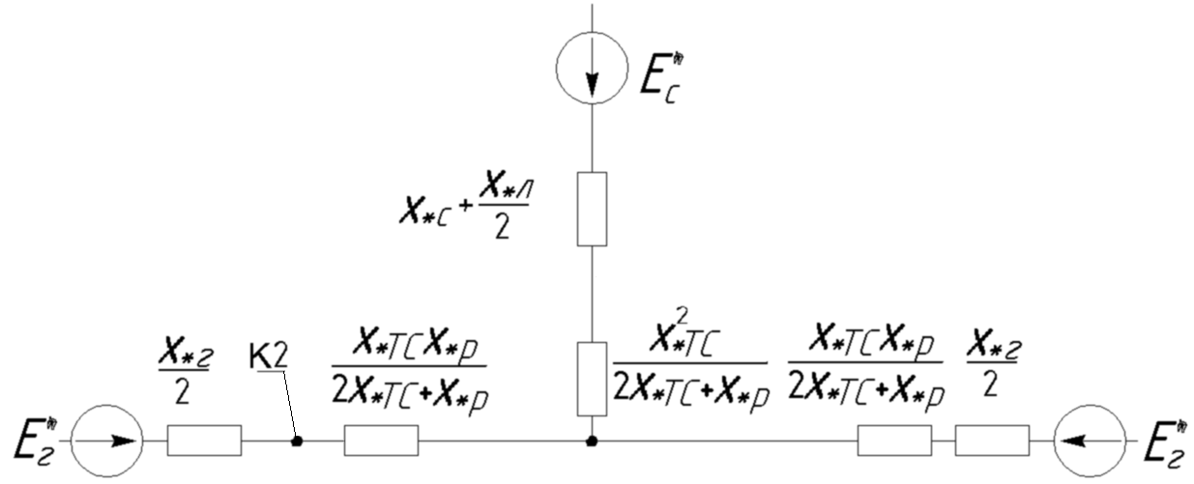
Заменив удалённые источники общим ЭДС, при
$x_{\text{21}} = \frac{x_{\text{*г}}}{2}+\frac{x_{\text{*ТС}}x_{\text{*р}}}{2x_{\text{*ТС}}{\text{+x}}_{\text{*р}}}$,
$x_{\text{22}} = x_{\text{*с}}+\frac{x_{\text{*л}}}{2}+\frac{x_{\text{*ТС}}^{2}}{2x_{\text{*ТС}}{\text{+x}}_{\text{*р}}}$,
$E_{\text{эк}}^{} = \frac{E_{г}^{}x_{\text{22}}{\text{+E}}_{с}^{}x_{\text{21}}}{x_{\text{22}}{\text{+x}}_{\text{21}}}$
получаем окончательную схему
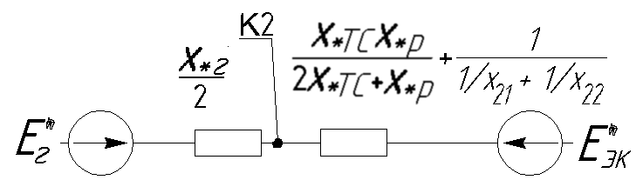

11. Аналитический расчёт токов КЗ для точки К2
Из величин, не определённых в пп. 7, 9,
$$x_{\text{21}} = \frac{\text{0,1728}}{2}+\frac{\text{0,1375}⋅\text{0,2}}{2⋅\text{0,1375}+\text{0,2}} = \text{0,14,}$$
$$x_{\text{22}} = \text{0,033}+\frac{\text{0,076}}{2}+\frac{{\text{0,1375}}^{2}}{2⋅\text{0,1375}+\text{0,2}} = \text{0,11,}$$
$E_{\text{эк}} = \frac{\text{1,08}⋅\text{0,11}+1⋅\text{0,14}}{\text{0,11}+\text{0,14}} = \text{1,03;}$
для связи с ближними генераторами x_{рез} = x_{г}/2 = 0,0864,
$I_{\text{п0 2}}^{I} = \frac{\text{1,08}}{\text{0,0864}}⋅\text{5,5} = \text{68,72кА;}$
для связи с удалёнными источниками
$$x_{\text{рез}} = \frac{x_{\text{*ТС}}x_{\text{*р}}}{2x_{\text{*ТС}}{\text{+x}}_{\text{*р}}}+\frac{1}{1/{x_{\text{21}}}+1/{x_{\text{22}}}} = \frac{\text{0,1375}⋅\text{0,2}}{2⋅\text{0,1375}+\text{0,2}}+\frac{1}{1/{\text{0,14}}+1/{\text{0,11}}} = \text{0,121,}$$
$$I_{\text{п0 2}}^{\text{II}} = \frac{1}{\text{0,121}}⋅\text{5,5} = \text{45,59кА;}$$
$i_{\text{у2}} = \sqrt{2}\left(k_{\text{у г}}I_{г}^{}{\text{+k}}_{\text{у с}}I_{с}^{}\right) = \sqrt{2}⋅\left(\text{1,95}⋅\text{68,73}+\text{1,95}⋅\text{45,59}\right) = \text{315,2кА;}$
относительное падение периодической составляющей тока на ближних генераторах в момент τ=0,21 с и ${I_{г}^{}}/{I_{\text{г ном}}} = {\text{68,73}}/{\left(\text{4,33}⋅2\right)} = \text{7,93}$ I*(τ)=0,63,
$$I_{пτ2} = I_{\text{п0 2}}^{\text{II}}{\text{+I}}_{}\left(τ\right)I_{\text{п0 2}}^{I} = \text{45,59}+\text{0,63}⋅\text{68,73} = \text{88,9кА}\text{.}$$
При T_{aг} = 0,247 с, T_{aс} = 0,185 с
$$i_{аτ2} = \sqrt{2}\left(I_{г}^{}e^{{−τ}/{T_{aг}}}{\text{+I}}_{c}^{}e^{{−τ}/{T_{ac}}}\right) = \text{1,414}⋅\left(\text{68,73}⋅e^{{−\text{0,21}}/{\text{0,247}}}+\text{45,59}⋅e^{{−\text{0,21}}/{\text{0,185}}}\right) = \text{62,25кА}\text{.}$$
$$B_{\text{к2}} ≈ I_{Σ}^{^{2}}\left(t_{\text{откл}}{\text{+T}}_{a}\right) = {\left(\text{68,73}+\text{45,59}\right)}^{2}⋅\left(\text{0,4}+\text{0,185}\right) = {\text{7644кА}}^{2}⋅с\text{.}$$

12. Схемы замещения для точки короткого замыкания на шине собственных нужд (К3)
Схема отличается от предыдущей наличием сопротивления ТСН:
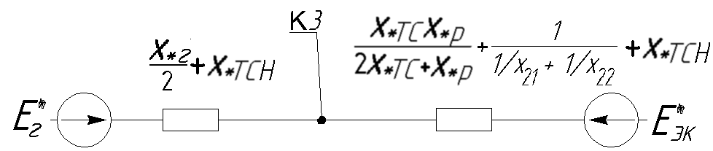
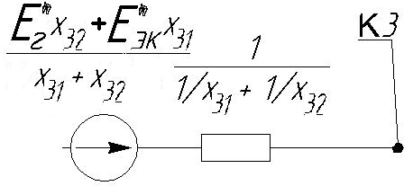
где
$x_{\text{31}} = \frac{x_{\text{*г}}}{2}{\text{+x}}_{\text{*ТСН}}$,
$x_{\text{32}} = x_{\text{*ТСН}}+\frac{x_{\text{*ТС}}x_{\text{*р}}}{2x_{\text{*ТС}}{\text{+x}}_{\text{*р}}}+\frac{1}{1/{x_{\text{22}}}+1/{x_{\text{21}}}} = x_{\text{*ТСН}}{\text{+x}}_{\text{рез 2}}^{\text{II}}$.

13. Аналитический расчёт токов КЗ для точки К3
$$x_{\text{31}} = \frac{\text{0,1728}}{2}+\text{0,8} = \text{0,886,}$$
$$x_{\text{31}} = \text{0,8}+\text{0,121} = \text{0,921,}$$
$$x_{\text{рез}} = \frac{1}{1/{x_{\text{32}}}+1/{x_{\text{31}}}} = \frac{1}{1/{\text{0,921}}+1/{\text{0,886}}} = \text{0,452,}$$
$$I_{\text{п0 3}} = \frac{\text{1,08}⋅\text{0,921}+\text{1,03}⋅\text{0,886}}{\text{0,921}+\text{0,886}}⋅\text{9,16} = \text{9,54кА}\text{.}$$
Расчёт производится с учётом подпитки от двигателей, принимаем номинальный ток группы двигателей $I_{\text{дн}} = \frac{\text{1,2}⋅S_{\text{ном ТСН}}}{\sqrt{3}U_{\text{ном}}} = \frac{\text{1,2}⋅\text{10}}{\text{1,73}⋅\text{6,3}} = \text{1,1кА,}$ тогда
$$I_{\text{п0 д}} = \frac{I_{\text{*пуск}}\text{1,2}⋅S_{\text{ном ТСН}}}{\sqrt{3}U_{\text{ном}}} = \frac{\text{5,5}⋅\text{1,2}⋅\text{10}}{\text{1,73}⋅\text{6,3}} = \text{6,05кА}\text{.}$$
$$i_{\text{у3}} = \sqrt{2}\left(k_{\text{уд}}I_{\text{п0 д}}{\text{+k}}_{\text{ус}}I_{\text{п0 с}}\right) = \text{1,414}⋅\left(\text{1,55}⋅\text{6,05}+\text{1,935}⋅\text{9,54}\right) = \text{39,36кА}\text{.}$$
$$I_{пτ3} = I_{\text{п03}} = \text{9,54кА,}$$
$$I_{аτд} = I_{\text{п0 д}}e^{{−τ}/{T_{aд}}} = \text{6,05}⋅e^{{−\text{0,21}}/{\text{0,04}}} = \text{0,032кА,}$$
$I_{пτд} = I_{\text{п0 д}}e^{{−τ}/{T_{\text{пд}}}} = \text{6,05}⋅e^{{−\text{0,21}}/{\text{0,07}}} = \text{0,30кА;}$
тепловые импульсы вычисляются отдельно для периодических и апериодических токов:
$$\begin{aligned}В_{\text{кп}} = Ι_{\text{п0 с}}^{2}t_{\text{откл}}+\text{0,5}Ι_{\text{п0 д}}^{2}Т_{\text{пд}}+{\text{2Ι}}_{\text{п0 с}}Ι_{\text{п0 д}}Т_{\text{пд}} = \\ = {\text{9,54}}^{2}⋅\text{0,6}+\text{0,5}⋅{\text{6,05}}^{2}⋅\text{0,07}+2⋅\text{9,54}⋅\text{6,05}⋅\text{0,07} = {\text{62,87кА}}^{2}⋅\text{с;}\end{aligned}$$
$B_{\text{ка}} = {\left(I_{\text{п0 с}}{\text{+I}}_{\text{п0 д}}\right)}^{2}T_{\text{асх}} = {\left(\text{9,54}+\text{6,05}\right)}^{2}⋅\text{1,01} = {\text{24,58кА}}^{2}⋅\text{с,}$,
где $Т_{\text{асх}} = \frac{Т_{\text{ас}}Ι_{\text{п0 с}}{\text{+Т}}_{\text{ад}}Ι_{\text{п0 д}}}{Ι_{\text{п0 с}}{\text{+Ι}}_{\text{п0 д}}} = \frac{\text{0,14}⋅\text{9,54}+\text{0,04}⋅\text{6,05}}{\text{9,54}+\text{6,05}} = \text{0,101с}\text{.}$

14. Определение расчётных токов
Для цепей генератора
$$I_{\text{норм}} = I_{\text{г ном}},$$
$Ι_{\text{раб}\text{.}\text{утяж}} = \frac{P_{\text{ном}}}{\sqrt{3}U_{\text{ном}}⋅\text{0,95cos}φ} = \frac{\text{63}}{\sqrt{3}⋅\text{10,5}⋅\text{0,95}⋅\text{0,8}}=\text{4,56кА;}$
для блочных трансформаторов и трансформаторов СН
$$Ι_{\text{раб}\text{.}\text{утяж}} = K_{\text{пер}}\frac{S_{\text{ном}}}{\sqrt{3}U_{\text{ном}}},$$
$Ι_{\text{раб}\text{.}\text{утяж ТС}} = \text{1,4}⋅\frac{\text{80}}{\sqrt{3}⋅\text{242}} = \text{0,267кА,}$ $Ι_{\text{раб}\text{.}\text{утяж ТС}} = \text{1,4}⋅\frac{\text{80}}{\sqrt{3}⋅\text{10,5}} = \text{6,16кА,}$
$Ι_{\text{раб}\text{.}\text{утяж ТСН}} = \text{1,4}⋅\frac{\text{10}}{\sqrt{3}⋅\text{10,5}} = \text{0,77кА,}$ $Ι_{\text{раб}\text{.}\text{утяж ТСН}} = \text{1,4}⋅\frac{\text{10}}{\sqrt{3}⋅\text{6,3}} = \text{1,28кА}\text{.}$
Для n=2 параллельных линий
$$I_{\text{норм}} = \frac{S_{\text{нагр}}}{n\sqrt{3}U_{\text{ном}}} = \frac{\text{100}}{2⋅\text{1,732}⋅\text{220}} = \text{0,131кА,}$$
$$Ι_{\text{раб}\text{.}\text{утяж л}} = \frac{{\text{nS}}_{\text{нагр}}}{\left(n−1\right)\sqrt{3}U_{\text{ном}}} = 2⋅\text{0,131} = \text{0,262кА}\text{.}$$

15. Выбор выключателей
Выключатели выбираются по следующим критериям:
- номинальное напряжение $U_{\text{ном}}≥U_{\text{уст}}$;
- длительный номинальный ток $I_{\text{ном}}≥I_{\text{раб}\text{.}\text{утяж}}$;
- симметричный ток отключения $I_{\text{отк}\text{.}\text{ном}}≥I_{пτ}$;
- отключающая способность: номинальное допускаемое значение апериодической составляющей тока $i_{a\text{ном}}=\sqrt{2}\frac{β_{н}}{\text{100\%}}I_{\text{отк}\text{.}\text{ном}}≥i_{a,τ}$ (β_{н} – нормированное содержание апериодической составляющей в отключаемом токе; либо при выполнении условия из предыдущего пункта $\sqrt{2}\left(\frac{β_{н}}{\text{100\%}}+1\right)I_{\text{отк}\text{.}\text{ном}}≥\sqrt{2}I_{пτ}{\text{+i}}_{a,τ}$);
- электродинамическая стойкость: действующее значение сквозной составляющей периодического сквозного тока $I_{\text{дин}}≥I_{\text{п0}}$, наибольший пик (ток электродинамической стойкости) $i_{\text{дин}}≥i_{у}$;
- термическая стойкость: $I_{\text{тер}}^{2}t_{\text{тер}}≥B_{к},$ $I_{\text{тер}}\text{, }t_{\text{тер}}$ – среднеквадратичное значение и длительность протекания тока термической стойкости.
а) Генераторные выключатели
Расчетная величина |  | Каталожные данные
величина | значение | величина | значение
$$U_{\text{уст}}$$ | 10,5 кВ | $$U_{\text{ном}}$$ | 20 кВ
$$Ι_{\text{раб}\text{.}\text{утяж}}$$ | 4,56 кА | $$Ι_{\text{ном}}$$ | 6,3 кА
$$Ι_{\text{п0}}$$ | 79,95 кА | $$Ι_{\text{дин}}$$ | 105 кА
$$i_{у}$$ | 220,4 кА | $$i_{\text{дин}}$$ | 300 кА
$$Ι_{пτ}$$ | 67,23 кА | $$Ι_{\text{откл н}}$$ | 90 кА
$$i_{\text{aτ}}$$  $$\sqrt{2}I_{пτ}{\text{+i}}_{a,τ}$$ | 41,48 кА  117,7 кА | $$β_{н}$$  $$\sqrt{2}⋅\text{1,2}I_{\text{отк}\text{.}\text{ном}}$$ | 20%  152,74 кА
$$В_{к}$$ | 7644 кА²·с | $$Ι_{\text{тер}}\text{, }t_{\text{тер}}$$ | 105 кА, 4 с
Выбранный выключатель: МГУ-20-90/6300УЗ.
б) Трансформаторов связи на ГРУ 10,5 кВ
Расчетная величина |  | Каталожные данные
величина | значение | величина | значение
$$U_{\text{уст}}$$ | 10,5 кВ | $$U_{\text{ном}}$$ | 20 кВ
$$Ι_{\text{раб}\text{.}\text{утяж}}$$ | 6,16 кА | $$Ι_{\text{ном}}$$ | 12,5 кА
$$Ι_{\text{п0}}$$ | 114,31 кА | $$Ι_{\text{дин}}$$ | 125 кА
$$i_{у}$$ | 315,2 кА | $$i_{\text{дин}}$$ | 410 кА
$$Ι_{пτ}$$ | 88,9 кА | $$Ι_{\text{откл н}}$$ | 160 кА
$$i_{\text{aτ}}$$  $$\sqrt{2}I_{пτ}{\text{+i}}_{a,τ}$$ | 62,25 кА  188,37 кА | $$β_{н}$$  $$\sqrt{2}⋅\text{1,2}I_{\text{отк}\text{.}\text{ном}}$$ | 20%  271,53 кА
$$В_{к}$$ | 7644 кА²·с | $$Ι_{\text{тер}}\text{, }t_{\text{тер}}$$ | 160 кА, 4 с
Выбранный выключатель: ВВГ-20-160/125000УЗ
в) Трансформаторов связи на РУ 220 кВ
Расчетная величина |  | Каталожные данные
величина | значение | величина | значение
$$U_{\text{уст}}$$ | 220 кВ | $$U_{\text{ном}}$$ | 220 кВ
$$Ι_{\text{раб}\text{.}\text{утяж}}$$ | 0,267 кА | $$Ι_{\text{ном}}$$ | 1 кА
$$Ι_{\text{п0}}$$ | 6,23 кА | $$Ι_{\text{дин}}$$ | 25 кА
$$i_{у}$$ | 8,81 кА | $$i_{\text{дин}}$$ | 20 кА
$$Ι_{пτ}$$ | 6,23 кА | $$Ι_{\text{откл н}}$$ | 20 кА
$$i_{\text{aτ}}$$  $$\sqrt{2}I_{пτ}{\text{+i}}_{a,τ}$$ | 1,42 кА  10,23 кА | $$β_{н}$$  $$\sqrt{2}⋅\text{1,25}I_{\text{отк}\text{.}н}$$ | 25%  35,35кА
$$В_{к}$$ | 12,24 кА²·с | $$Ι_{\text{тер}}\text{, }t_{\text{тер}}$$ | 20 кА, 3 с
Выбранный выключатель: ВМТ-220Б-20/1000УХЛ1
г) Трансформаторов собственных нужд на РУСН 6,3 кВ
Расчетная величина |  | Каталожные данные
величина | значение | величина | значение
$$U_{\text{уст}}$$ | 6,3 кВ | $$U_{\text{ном}}$$ | 6 кВ
$$Ι_{\text{раб}\text{.}\text{утяж}}$$ | 1,28 кА | $$Ι_{\text{ном}}$$ | 2 кА
$$Ι_{\text{п0}}$$ | 9,54 кА | $$Ι_{\text{дин}}$$ | 40 кА
$$i_{у}$$ | 39,36 кА | $$i_{\text{дин}}$$ | 125 кА
$$Ι_{пτ}$$ | 9,87 кА | $$Ι_{\text{откл н}}$$ | 40 кА
$$В_{к}$$ | 87,45 кА²·с | $$Ι_{\text{тер}}\text{, }t_{\text{тер}}$$ | 40 кА, 4 с
Выбранный выключатель: ВЭМ-6-40

16. Выбор разъединителей
а) Для генераторных выключателей
Расчетная величина |  | Каталожные данные
величина | значение | величина | значение
$$U_{\text{уст}}$$ | 10,5 кВ | $$U_{\text{ном}}$$ | 20 кВ
$$Ι_{\text{раб}\text{.}\text{утяж}}$$ | 4,56 кА | $$Ι_{\text{ном}}$$ | 6,3 кА
$$Ι_{\text{п0}}$$ | 79,95 кА | $$Ι_{\text{дин}}$$ | 260 кА
$$В_{к}$$ | 7644 кА²·с | $$Ι_{\text{тер}}\text{, }t_{\text{тер}}$$ | 100 кА, 4 с
Выбранный разъединитель: РВРЗ-1-20/6300 УЗ
б) Для выключателей трансформаторов связи на ГРУ 10,5 кВ
Расчетная величина |  | Каталожные данные
величина | значение | величина | значение
$$U_{\text{уст}}$$ | 10,5 кВ | $$U_{\text{ном}}$$ | 20 кВ
$$Ι_{\text{раб}\text{.}\text{утяж}}$$ | 6,16 кА | $$Ι_{\text{ном}}$$ | 6,3 кА
$$Ι_{\text{п0}}$$ | 114,41 кА | $$Ι_{\text{дин}}$$ | 260 кА
$$В_{к}$$ | 7644 кА²·с | $$Ι_{\text{тер}}\text{, }t_{\text{тер}}$$ | 100 кА, 4 с
Выбранный разъединитель: РВРЗ-1-20/6300 УЗ
в) Для выключателей на РУ 220 кВ
Расчетная величина |  | Каталожные данные
величина | значение | величина | значение
$$U_{\text{уст}}$$ | 220 кВ | $$U_{\text{ном}}$$ | 220 кВ
$$Ι_{\text{раб}\text{.}\text{утяж}}$$ | 0,267 кА | $$Ι_{\text{ном}}$$ | 1 кА
$$Ι_{\text{п0}}$$ | 6,23 кА | $$Ι_{\text{дин}}$$ | 100 кА
$$В_{к}$$ | 12,24 кА²·с | $$Ι_{\text{тер}}\text{, }t_{\text{тер}}$$ | 40 кА, 4 с
Выбранный разъединитель: РНД-220/1000 У1
г) Для выключателей трансформаторов связи на РУСН 6,3 кВ
Расчетная величина |  | Каталожные данные
величина | значение | величина | значение
$$U_{\text{уст}}$$ | 6,3 кВ | $$U_{\text{ном}}$$ | 10 кВ
$$Ι_{\text{раб}\text{.}\text{утяж}}$$ | 1,28 кА | $$Ι_{\text{ном}}$$ | 2 кА
$$Ι_{\text{п0}}$$ | 9,54 кА | $$Ι_{\text{дин}}$$ | 85 кА
$$В_{к}$$ | 87,45 кА²·с | $$Ι_{\text{тер}}\text{, }t_{\text{тер}}$$ | 31,5 кА, 4 с
Выбранный разъединитель: РВР-III-10/2000 УЗ

17. Выбор шин и кабелей
Шины и кабели выбираются по условиям нормального режима и проверяются на термическую и электродинамическую стойкость по току КЗ. Сечение шины или кабеля выбирается по наибольшей из величин:
- $S_{\text{доп}}$ – допустимое по току $Ι_{\text{раб}\text{.}\text{утяж}}≤Ι_{\text{доп}}$;
- $S_{\text{min}}≈\frac{\sqrt{В_{к}}}{С}$ – минимальное допустимое сечение по условию термической стойкости, C, А·с^{1/2}/мм² – функция, зависящая от типа проводника [3, с. 192];
- для кабеля также по $S_{\text{эк}} = \frac{I_{\text{норм}}}{j_{\text{эк}}}$, j_{эк} – экономическая плотность тока.
а) Цепи генераторного напряжения 10 кВ
Выбираем алюминиевые шины из полос прямоугольного сечения, 4 полосы 120×10 на фазу, $Ι_{\text{раб}\text{.}\text{утяж}}=\text{4560А} < \text{4650А}{\text{=Ι}}_{\text{доп}}$;
$S_{\text{min}} ≈ \frac{\sqrt{\text{7644}⋅{\text{10}}^{6}}}{\text{91}} = {\text{961мм}}^{2}<{\text{1197мм}}^{2}$ – шины удовлетворяют обоим условиям.
б) Цепи высоковольтных линий на РУ 220 кВ
Принимаем сталеалюминиевые провода марки АС сечением 70/11, $Ι_{\text{раб}\text{.}\text{утяж}}=\text{262А}<$
$\text{265А}{\text{=Ι}}_{\text{доп}}$;
$S_{\text{min}} ≈ \frac{\sqrt{\text{12,24}⋅{\text{10}}^{6}}}{\text{90}} = {\text{38,9мм}}^{2}<{\text{81мм}}^{2},$
экономическая плотность тока j_{эк} = 1 А/мм²,
$$S_{\text{эк}} = \frac{\text{131}}{1} = {\text{131мм}}^{2}>{\text{81мм}}^{2}\text{.}$$
в) Цепи ТС генераторного напряжения
Выбираем комплектный пофазно-экранированный токопровод ТЭНЕ-20-1000-375 УХЛ1, $Ι_{\text{раб}\text{.}\text{утяж}}=\text{6160А} < \text{6300А}{\text{=Ι}}_{\text{доп}}$, i_{дин} = 250 кА.
г) Цепи ТС напряжения 220 кВ
Принимаем провод марки АС 95/16, $Ι_{\text{раб}\text{.}\text{утяж}}=\text{267А} < \text{330А}{\text{=Ι}}_{\text{доп}}$,
$$S_{\text{min}} ≈ \frac{\sqrt{\text{12,24}⋅{\text{10}}^{6}}}{\text{90}} = {\text{38,9мм}}^{2}<{\text{91мм}}^{2},$$
$$S_{\text{эк}} = \frac{\text{131}}{1} = {\text{131мм}}^{2}>{\text{91мм}}^{2}\text{.}$$

18. Выбор измерительных трансформаторов
1) Трансформатор тока для цепи генератора 10,5 кВ
Условия выбора трансформатора тока: по напряжению установки $U_{\text{ном}}≥U_{\text{уст}}$, по току $I_{\text{ном}}→I_{\text{раб}\text{.}\text{утяж}}$, по конструкции и классу точности, по электродинамической стойкости:$i_{у}≤i_{\text{дин}}=\sqrt{2}k_{\text{дин}}I_{\text{1н}}$ (кроме шинных); по термической стойкости: $B_{к}≤\left(k_{\text{тер}}I_{\text{1ном}}\right)t_{\text{тер}}$ (см. табл.); по вторичной нагрузке, заданной сопротивлением $Z_{2}≤Z_{\text{2ном}}$ или мощностью $S_{2}≤S_{\text{2ном}} = I_{\text{2ном}}^{2}Z_{\text{2ном}}$.
Расчетная величина |  | Каталожные данные
величина | значение | величина | значение
$$U_{\text{уст}}$$ | 10,5 кВ | $$U_{\text{ном}}$$ | 10 кВ
$$Ι_{\text{раб}\text{.}\text{утяж}}$$ | 4,56 кА | $$Ι_{\text{дл}}$$ | 5 кА
$$S_{2}$$ | 14 В·А | $$S_{\text{2н}}$$ | 30 В·А
$$В_{к}$$ | 7644 кА²·с | $$k_{\text{тер}}\text{, }t_{\text{тер}}$$ | 35, 4 с
По параметрам подходит трансформатор ТШЛ-10.
2)Трансформатор напряжения для цепи генератора 10,5 кВ
Выбирается по напряжению установки и мощности приборов
$$S_{2}=\sqrt{\sum{{\left(S_{\text{приб}}\text{cos}φ_{\text{приб}}\right)}^{2}}+\sum{{\left(S_{\text{приб}}\text{sin}φ_{\text{приб}}\right)}^{2}}}≤S_{\text{2ном}}$$
Расчетная величина |  | Каталожные данные
величина | значение | величина | значение
$$U_{\text{уст}}$$ | 10,5 кВ | $$U_{\text{ном}}$$ | 10 кВ
$$S_{2}$$ | 8,5 В·А | $$S_{\text{2н}}$$ | 75 В·А
По каталогу выбираем трансформатор НОМ-10-66У3.
Список использованной литературы
- Петрова С. С. Проектирование электрической части станций и подстанций. Уч. пособие. – Л.: ЛПИ, 1989 г.
- Неклепаев Б. Н. Электрическая часть электростанций и подстанций: Справочные материалы. – М.: Энергия, 1979 г.
- Рожкова Л. Д., Козулин В. С. Электрооборудование станций и подстанций. – М.: Энергоатомиздат, 1987 г.

